
Vrijzinnige geloofsgemeenschap
Amersfoort
Samenwerkingsgemeente van
Doopsgezinden, Remonstranten
en Vrijzinnige Protestanten.

Zondag 14 december 2025 Derde Advent
VOORBEREIDING
Muziek
Woord van welkom
Ontsteken van de Adventskaarsen aan de Paaskaars
Stilte
INKEER EN AANROEPING
We gaan staan
Aanvangslied: ‘Uit uw hemel zonder grenzen’ – LB 527: 1,2,3

Bemoediging
v: Onze hulp is in de naam van de Eeuwige
a: die was, die is, die komt
v: Wij wachten op u, God,
op uw komst, op u zelf,
op uw licht dat verheldering brengt,
op uw woord dat alles verandert.
a: Maak ons gevoelig en opmerkzaam,
wakker ons verlangen aan,
zet ons in vuur en vlam
v Dat wij weerspreken
alles wat het licht van uw liefde dooft
en doodzwijgt.
a: Amen
We gaan zitten

Kyrie
v: Roepen wij tot God dat Zij zich zal ontfermen over wie
vervallen aan het duister.
Lied: ‘Licht in onze ogen’ - LB 463: 6,7,8

Gebed
HOREN EN VERSTAAN

Toelichting op de lezingen
Lezing: Jesaja 6:6-8 en Genesis 22:1-14
Lied: ‘Dat wij onszelf gewonnen geven’ – LB 816: 1,2,4
Tweede ‘lezing’: “You want it darker” – Leonard Cohen
Overweging
Stilte
Muziek
GAVEN EN GEBEDEN
Dankgebed en voorbede
Na de woorden ‘tot u bidden wij’:
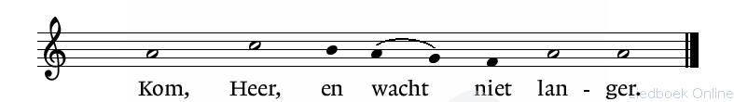

Liedboek 368a
Stil gebed
Mededelingen
Collecte

TAFELVIERING
Iedereen is van harte uitgenodigd om deel te nemen aan de Tafelviering.
a: Als een vriend van mensen
mochten wij hem leren kennen
v: Als een bondgenoot van wie uitgeteld zijn
als een bondgenot van wie moedeloos teneer zitten
als iemand die troost wie verdriet heeft

a: Als een vriend van mensen
mochten wij hem leren kennen

v: Dankbaar gedenken wij hoe Jezus van Nazareth
in de nacht van de overlevering
brood en wij met ons deelde
Hij brak het brood en sprak
Neem en eet dit is mijn lichaam
Hij deelde de beker rond en sprak
Drink hier allen uit
want dit is het nieuwe verbond in mijn bloed

Hem gedenken wij
die het donker heeft weerstaan
en onze toekomst heeft bezegeld.
Laat de Geest die hem bezielde
ons verbinden tot een gemeente,
waar zijn liefde blijft geleefd,
waar de hoop wordt aangewakkerd
en het lied niet zwijgen kan.

Lied: “Voor ieder van ons een plaats aan de tafel” - LB 388: 1,2,5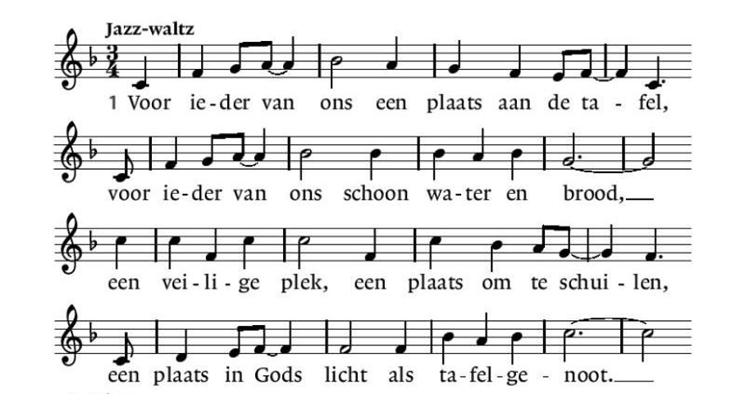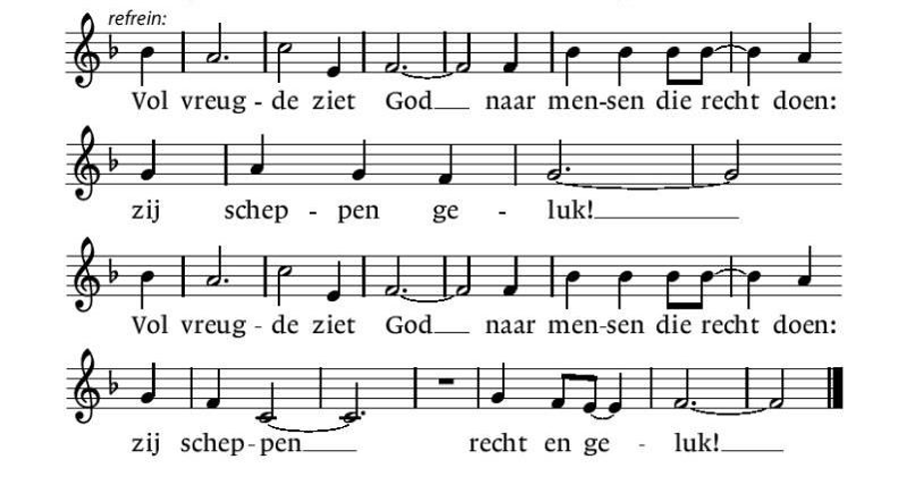
2. Voor ieder van ons een plaats aan de tafel,
voor wie met ons deelt, en met ons wil gaan.
Niet minder of meer, de een of de ander:
het delen van macht is deel van ons plan. refrein
5. Voor ieder van ons een plaats aan de tafel, van eerbied vervuld, van angsten bevrijd, een plaats om te zijn, een plaats om te worden getuige van Hem, een levend bewijs. refrein

Onze Vader – Dorothee Sölle
God, die ons nabij bent als een vader en een moeder.
Wij mogen uw naam uitspreken.
Wij hopen dat we naar uw wil kunnen leven.
Wij zien uit naar uw rijk,
een tijd van vrede en gerechtigheid,
hier en voor altijd.
Geef ons ook vandaag het brood
dat wij nodig hebben om te leven.
Vergeef ons dat we tekortschieten
en leer ons anderen te vergeven,
zodat we in vrijheid met u en met elkaar kunnen leven.
Laat ons niet de weg van de minste weerstand kiezen.
Laat ons niet afglijden naar egoïsme en streven naar macht,
maar laat ons kinderen van u zijn die openstaan voor uw liefde
en er vervuld van raken
voor nu en voor een eeuwigheid.
Amen.
Tijdens het zingen van ‘vrede wens ik je toe’ lopen we naar voren en maken we een kring

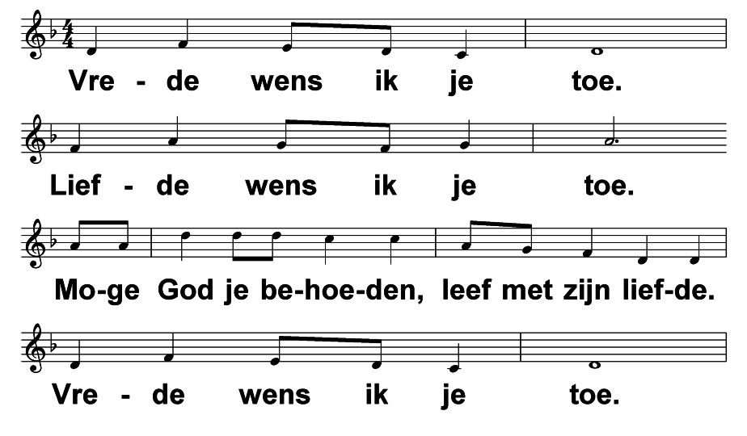

ZZZ 147:1
v: Moge het delen van dit brood en deze beker
ons sterken in de hoop dat een nieuwe wereld komen zal,
waar brood en recht en liefde is, genoeg voor allen.

Tijdens het delen van brood en wijn zingen we “Ubi Caritas”
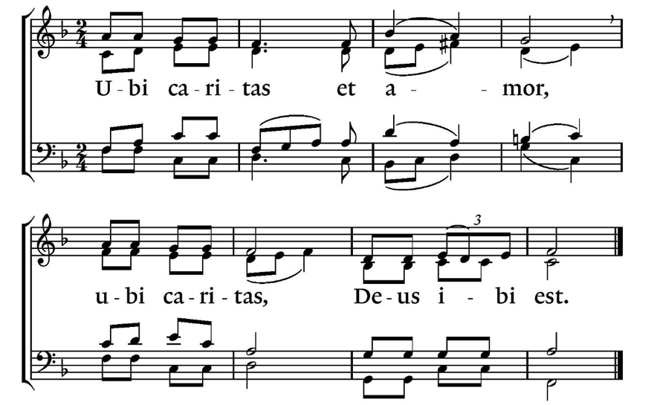
ZZZ 576

UITZENDING EN ZEGEN
We gaan staan
Slotlied: ‘U kennen, uit en tot U leven’ – LB 653: 1,2,4
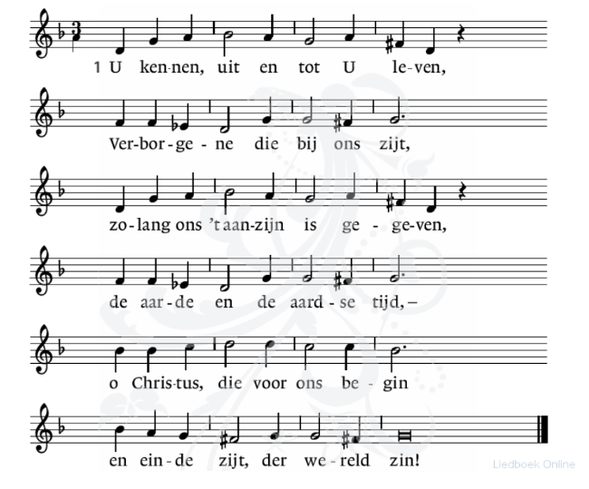
2 Gij zijt het brood van God gegeven,
de spijze van de eeuwigheid;
Gij zijt genoeg om van te leven
voor iedereen en voor altijd.
Gij voedt ons nog, o hemels brood,
met leven midden in de dood.

4 U kennen, uit en tot U leven,
Verborgene die bij ons zijt,
zolang ons 't aanzijn is gegeven,
de aarde en de aardse tijd,
o Christus, die voor ons begin
en einde zijt, der wereld zin!
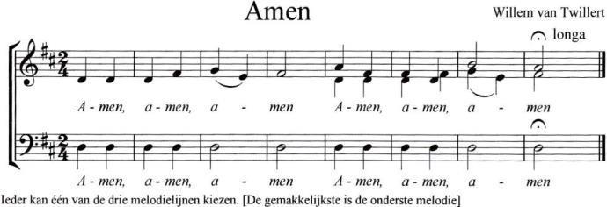
Zegen
Gezongen amen:

Muziek
Collecte bij de uitgang is bestemd voor de eigen gemeente.
Na de viering kun je achter in de kerk brieven schrijven voor Amnesty.
Beneden bent u van harte welkom bij koffie en thee!

Aan deze dienst werken mee:
KR-lid: Kees Meinema
Lector: Leni van der Zwaag
Organist: Gertwien Waterkoort
Fluitist: Maarten Otto
Koster: Einar Folmer
Streaming: Marieke Brijder
Voorganger: ds. Hannah Westerink

